上海国资

**第38期**

上海市国有资产监督管理委员会党委办公室

上海市国有资产监督管理委员会办公室 2020年12月30日

* **党的建设**

市国资委党委召开中心组学习扩大会

日前，市国资委党委召开中心组学习（扩大）会，围绕“学习贯彻党的十九届五中全会精神，深入推进国资国企改革”进行专题学习。中国上市公司协会会长、中国企业改革与发展研究会会长，中国建材集团有限公司原党委书记、董事长宋志平作专题辅导报告。市国资委党委副书记董勤主持会议并讲话。

宋志平同志以“国企改革的实践和思考”为题，结合自身参与国企改革的实践经验，从“国企为什么改革、国企改革改什么、国企改革怎么改”三个方面，结合丰富案例，理论和实践相结合，用生动精彩语言，深入浅出地阐述了新时代国有企业创新与转型的有效路径。

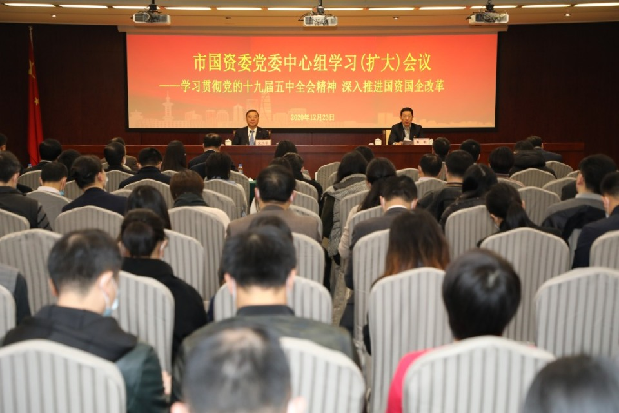

董勤同志指出，要全面学习贯彻党的十九届五中全会精神和中央经济工作会议精神。**深刻理解新发展阶段，牢牢把握国资国企使命任务。**深刻认识新发展阶段的时代背景，强化机遇意识、风险意识，牢牢把握新发展阶段的时代机遇，主动服务国家重大战略，推动实施长三角一体化发展战略，发挥国有经济战略支撑作用，做畅通国内大循环的主力军，促进国内国际双循环的排头兵。**坚定贯彻新发展理念，大力推动国资国企高质量发展。**全面实施国有企业改革三年行动方案，深入开展区域性国资国企综合改革试验，提升国资国企改革综合成效。着力做强做优做大国资国企，对标国际最高标准、最好水平，推动具备条件的重点企业成为行业领军者。加快推进国有企业数字化转型工作，加快关键核心技术攻关。**积极构建新发展格局，充分发挥国资国企骨干作用。**加强党的全面领导，充分发挥国企党组织把方向、管大局、保落实的作用，构建党建工作与生产经营深度融合的格局。主动谋划明年工作和“十四五”开局，抓好今年和“十三五”收官，找准着力点出实招，加快实现高质量发展。

市国资委党政领导班子成员，机关全体党员，直属事业单位六级职员以上干部参加了学习。（上海市国资委）

* **金融工作**

上海国际集团上海科创二期基金意向签约仪式举行

日前，“新动力、新势力、新合力——变局中的科创力量”主题论坛在上海嘉定举行。本次论坛以上海科创基金为纽带，集聚政府、40余家知名基金管理人、优秀科创企业、产业集团、金融机构等，共同在大变局中把脉科创形势、汇聚科创力量、促进产融结合、共赢科创未来。

论坛上，上海国际集团与嘉定区人民政府签署了战略合作框架协议。双方立足服务上海改革发展大局，进一步深化“区企合作，品牌联动”。区企双方将发挥各自优势，推动金融与产业深度融合。

上海科创基金与上海国际集团、上海国盛集团、上海信托、嘉定区国资集团等投资人签订了二期基金意向。上海科创二期基金目标规模80亿元，将聚焦信息技术、生物医药、先进制造、环保新能源等四大方向，重点关注人工智能、生物医药、集成电路、工业互联网、5G相关、金融科技等细分领域。二期基金意向签约，是上海科创基金持续深耕科技创新、助力上海科创中心建设的又一重磅举措。（上海国际集团）

上海农商银行“银税快贷”授信金额破亿元

近日，上海农商银行“银税快贷”授信金额突破亿元。

“银税快贷”是上海农商银行首款线上普惠金融产品，通过与上海市大数据中心对接，融合税务数据与多维度企业信息，实现客户申请、授信审批、贷款支用及还款的线上化，并以人工智能、大数据分析等技术手段为支撑，平均放贷时间仅3天，为税收记录良好的小微企业提供便捷的线上贷款服务。自今年7月上线以来，已为200多户小微企业解决融资难、获款慢的实际问题。同时，该产品具有随借随还的特点，减轻了小微企业的还款压力，为小微企业稳定发展提供支持。

未来，上海农商银行将不断探索服务普惠之道，紧跟市场发展趋势，推出一系列适应小微企业需求的产品，切实履行好支持实体经济的责任，践行“普惠金融助力百姓美好生活”的企业使命。（上海农商银行）

* **国企之窗**

新开发银行总部大楼全面建成

日前，由上海地产集团下属世发公司代建、华建集团设计、上海建工施工总承包的新开发银行总部大楼竣工仪式在上海世博园区举行。

新开发银行是全球首个总部落户上海的国际组织。为积极履行总部所在城市的责任与义务，上海市政府出资建造新开发银行总部大楼，并专门成立建设指挥部负责推进。总部大楼总建筑面积12.6万平方米。自2017年9月开工以来，建设指挥部成员单位和各参建方秉承“高起点、高水平、高质量”的方针，坚持绿色、健康、可持续发展理念，扎实推进大楼建设。前期，总部大楼已顺利通过中国绿色三星建筑和中国健康三星建筑认证，体现了中国速度和中国质量。

新开发银行是由“金砖五国”发起、创立的政府间国际金融组织，旨在为金砖国家、其他新兴经济体和发展中国家基础设施建设和可持续发展项目提供融资，支持多边及区域性金融机构，促进全球经济增长和发展。自2015年7月开业以来，新开发银行已批准了规模约为250亿美元的项目，涵盖基础设施、清洁能源、交通、环境保护等领域。新冠肺炎疫情期间，新开发银行计划为成员国提供多达100亿美元的相关援助，其中通过快速通道机制，批准向中国、印度、南非和巴西提供共计60亿美元紧急贷款，大部分资金已拨付到位。（上海地产集团、上海建工）

上海地产集团与江苏盐城市、东台市签署

长三角（东台）康养小镇项目战略合作协议

近日，长三角（东台）康养小镇项目战略合作协议签约仪式在南京举行。

长三角（东台）康养小镇项目立足长三角一体化发展战略，按照沪苏两地共建、共享和共赢的总体目标，依托东台良好的生态和自然资源优势，发挥上海品牌医疗资源与高品质开发建设优势，打造“长三角区域康养服务一体化示范区、跨行政区康养政策协同试验区”。在项目开发机制方面，将搭建政企合作平台，由盐城市人民政府、东台市人民政府和上海地产集团按照协议约定，将长三角（东台）康养小镇项目打造成为有示范作用的首批跨省康养基地。

长三角（东台）康养小镇项目位于黄海之滨的东台，地处沿海湿地旅游度假经济区。项目将重点打造“医”、“养”、“游”、“健”、“学”五大特色板块。“医”是指建设一家综合性三甲医院和高标准市属疗养院，提供综合医疗、康复医疗、特色专科等主要功能。“养”是指围绕不同年龄段人群的需求，提供优质配套服务，包括康养服务、文化体育等。“游”是指依托条子泥、黄海森林公园，提供生态度假、康养旅游、温泉疗养，以及相关商业文化、观光农业和会展等服务。“健”是指结合生态资源和康体设施，设置高等级体检中心，引导沪苏两地目标客群安排年度体检和疗休养。“学”是指将优质学前教育资源、高校的康养、旅游类师资和课程等优质资源带入合作区域。（上海地产集团）

上海建科集团举行长三角“一带一路”

国际认证联盟成立仪式

近日，由中国质量认证中心与上海建科集团下属上海建科检验有限公司联合承办的长三角“一带一路”国际认证联盟成立暨“一带一路”认证信息服务平台上线开通仪式、长三角绿色认证一体化工作研讨会在上海建科集团莘庄科技园区举办。

“一带一路”国际认证联盟的成立将充分发挥各检测认证机构业务优势，通过整合检验检测认证产业资源，推动检验检测结果采信与认证机构互认，为政府管理部门、大中小企业、认证检测机构、专家、专业技术人员等提供全方位、高效便捷服务。

在长三角绿色认证一体化工作研讨会会上，各省（市）局介绍了各地区绿色产品认证前期推进情况，并对长三角一体化发展定位、任务目标、推进领域及政策举措等事项进行了深入研讨，共同商定了《长三角绿色认证一体化发展实施方案》。

长三角“一带一路”国际认证联盟是在一市三省质量认证主管部门合力支持下，由长三角区域24家国际国内权威检测认证机构，共同发起组建的多边合作组织。“一带一路”认证信息服务平台是联盟发起机构共同打造的创新型公共服务平台。平台汇总“一带一路”沿线国家和地区认证法规、市场准入要求等信息，助力中小企业应对技术性贸易壁垒，节约贸易制度性成本，并从“一带一路”沿线国家和地区及产品两个维度，构建包括技术法规、合格评定、服务机构等主要板块，为贸易需求方，特别是外向型的中小企业，提供咨询、查询及一站式对接等便利化服务。（上海建科集团）

东浩兰生集团上海外服入驻浦东国际人才港

近日，“人才·科技·资本助力浦东新区开发开放新辉煌——上海外服浦东国际人才港入驻仪式”举行，上海外服全球引才平台、上海外服全球科创中心、上海东浩兰生人力资源产业股权投资基金三大平台正式揭牌。

上海外服全球引才平台依托浦东在金融、科创等领域的全球影响力，发挥上海外服的专业化人才服务和国际化人才网络优势，统筹国际国内人才资源，实现政府人才政策、企业人才吸引和人才职业发展无缝对接。

上海外服全球科创中心以“数字外服”战略为引领，以前瞻性、创新性、引领性为导向，建设信息系统研发中心、数字科技创新中心和产品创新中心，建设物联网、人工智能、区块链、云计算和大数据五大应用实验室，加快人力资源服务与前沿科技相融合。

上海东浩兰生人力资源产业股权投资基金是国内市场首支人力资源服务领域的股权投资基金，基金规模50亿元，首期注册规模为10亿元。人力资源产业基金通过引入社会资金、新技术和创新的管理机制，重点投资于人力资源服务业上下游产业链和生态圈，以“产融结合”的资本化运作，做优、做强、做大浦东新区人力资源服务业。

上海外服将与浦东国际人才港合作，积极对接政府公共服务和外服市场服务，用好国内国际两种人才资源，增强浦东全球人力资源的配置能力。（东浩兰生集团）

隧道股份建设的上海首条智慧高速示范雏形已定

近日，隧道股份召开了G15（嘉浏段）智慧高速建设方案内部专家评审会，交通规划、交通设计、投资经营、运营管理、信息技术、土建施工六大专业领域专家出席会议。

G15（嘉浏段）智慧高速科投项目工作小组就智慧高速总体建设方案以及交通流监测及车道智能管控技术、事件识别技术及快速应急保障、全生命周期设施监测技术三大专项方案作了详细汇报。内部专家技术委员会认真审阅了项目总体方案和专项方案，对智慧高速建设的研究方向和研究内容予以肯定，并对预计取得的成果表示期待。

G15（嘉浏段）智慧高速建设，是隧道股份按照《上海市推进新型基础建设行动方案（2020-2022年）》和《上海市智慧高速公路2020年试点及示范工作实施方案》，建设的上海首条智慧高速示范工程，也是隧道股份成立科创委员会后启动的首个激励科技成果转化试点项目。

隧道股份城市运营将在隧道股份全产业链科技协同的带领下，以嘉浏高速“六拓八”改扩建工程为契机，同期推进智慧高速试点建设。围绕“双升双降”总体目标，即“提升设施通行效率和提升应急保障效率，降低交通事故概率和降低养护交通影响”，积极探索智慧高速全新产业模式。

以服务嘉浏高速20年积累的运维经验和设施数据为基础，隧道股份城市运营将运用大数据、人工智能、全息感知、BIM+GIS（建筑信息模型+地理信息系统）等前沿技术手段构建智慧高速数字孪生底座，对交通运行数据、设施状态数据、建设期数据等全生命周期数字资产进行统一管理，进一步实现更具智慧、更加精细的高速公路运维模式。（隧道股份）

亚洲最大建筑防水龙头企业落户临港集团智创TOP

近日，临港集团与普陀区政府、北京东方雨虹集团签署战略合作协议，三方将在产业发展、人才招引、园区建设、技术推广、行业投资等领域展开深度合作。

2021年，东方雨虹集团将入驻桃浦智创城核心门户——智创TOP A区，在区域树立起规模经济、产业升级的标杆和发展新亮点，助力打造智创TOP建筑绿色环保、产业高端聚集、科创转型升级的阵容。东方雨虹集团的落户，是“普陀-临港”区企合作机制自今年明确“合作打造招商平台、加快产业生态建设”工作重点后，所取得的实质进展。

近期，A区首发项目完成整体结构封顶，以高质量建设、加载智慧化高端功能的优质载体实现了“未开先热”，已初具一流产城形态。

未来，临港集团智创TOP将在功能内涵上实现园区价值倍增，招引、服务好龙头型、基地型和产业链整合型的项目，加快在区域内“早出功能、早出形象、早出效益”。（临港集团）